FCM4E1553 EtherCAT
单轴步进电机驱动软件
使用说明书
操作设备前请完整阅读本手册并妥善保存
深圳星火自动化科技有限公司
版本 V1.0.0

前言
FCM4E1553 EtherCAT 单轴步进电机驱动软件运行于 N32G455 微控制器，通过 EtherCAT CoE 通信实现 CiA402 单轴驱动控制。软件面向两相步进电机的开环位置与速度控制，提供 PP、PV、CSP 和 CSV 四种运行模式，并通过对象字典、PDO、状态字及诊断变量向主站提供统一接口。
本说明书说明硬件连接、TwinCAT 工程准备、EtherCAT 同步配置、CiA402 使能顺序、运动模式操作、对象地址和故障处理。所有参数均应先在低速、空载、可急停的条件下验证，再投入实际设备。

安全注意事项
警告 本产品不具备 STO 等功能安全认证。EtherCAT 通信、软件停机和状态字均不得替代独立急停、安全继电器、机械制动或防护装置。
- 接线、插拔电机线和拆装驱动器前必须断开主电源并确认母线电压已释放。
- 竖直轴、重力负载和可能造成人身伤害的机构必须配置独立机械制动或支撑。
- 首次调试使用低电流、低速度和小位移；确保运动方向、相序和急停功能正确。
- 通信恢复后不得自动继续故障前的旧轨迹，必须重新确认目标、状态和启动条件。
- 0x6064 和 0x606C 是内部执行链的逻辑位置与速度，不是编码器或轴端传感器测量值。

目录
前言
安全注意事项
一 产品概述
二 硬件接口与安装
三 TwinCAT 工程准备
四 EtherCAT 通信配置
五 CiA402 状态机与使能
六 PP 轮廓位置模式
七 PV 轮廓速度模式
八 CSP 周期同步位置模式
九 CSV 周期同步速度模式
十 对象字典与 PDO
十一 故障诊断 停机与复位
十二 常见问题排查
十三 规格与实现边界
附录 最小调试流程和地址速查

一 产品概述

1.1 软件定位
本软件是 FCM4E1553 单轴 EtherCAT 步进驱动器的嵌入式控制固件。主站通过 EtherCAT 周期过程数据发送控制字、目标位置、目标速度和模式请求，驱动器返回状态字、内部执行位置、内部执行速度和当前模式。

1.2 已实现功能
- CoE SDO 与 PDO 通信，符合单轴 CiA402 状态机的基本控制流程。
- PP 轮廓位置、PV 轮廓速度、CSP 周期同步位置和 CSV 周期同步速度。
- DC Synchron 与 SYNC0 周期同步；当前硬件未连接 SYNC1，固件已屏蔽该中断。
- 故障锁存、通信异常停机、控制字故障复位和首次错误诊断快照。
- 默认 12 字节 RxPDO 与 12 字节 TxPDO，支持 PDO 映射模板。

1.3 使用边界
本机为开环步进控制。回零输入、正负限位、探针输入和编码器反馈当前未接线，因此回零、闭环位置反馈、真实测速、软件限位保护和力矩控制不得作为已实现功能使用。对象字典中存在的 0x6077、0x607D、0x60C2 等对象仅表示协议接口或占位，不等同于物理功能已经完成。
模式 | 代码 | 用途 | 主站责任
PP | 1 | 单次绝对或相对定位 | 触发新目标并完成握手
PV | 3 | 轮廓速度运行 | 保持目标速度并按流程停止
CSP | 8 | 周期位置轨迹 | 每周期发送连续位置目标
CSV | 9 | 周期速度控制 | 每周期维护速度目标

二 硬件接口与安装
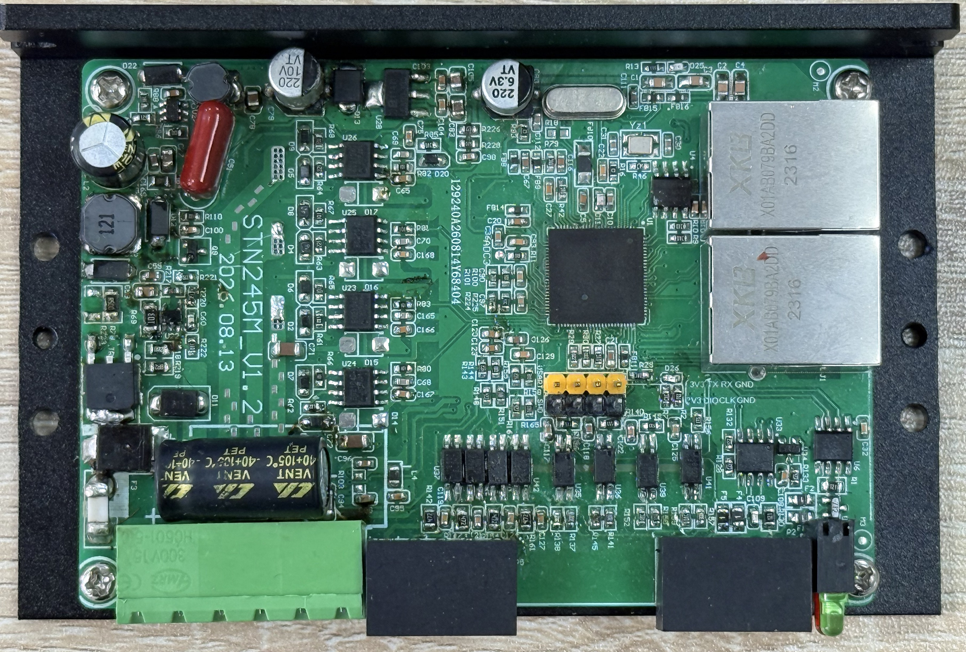
图 1 FCM4E1553 驱动控制板硬件总览
硬件包括电源与电机端子、数字 I O 端子、两路 EtherCAT RJ45 接口、状态指示灯、EtherCAT 从站控制器及 N32G455 主控。接口定义应以交付硬件丝印和端子图为准。

2.1 主要接口
接口 | 用途 | 接线要求
电源端子 | DC 24 V 至 48 V 供电 | 断电接线，确认极性和电源容量
电机端子 | 两相步进电机 A+ A- B+ B- | 确认相序，禁止带电插拔
EtherCAT IN | 连接主站或上一级从站 | 使用屏蔽双绞线
EtherCAT OUT | 连接下一级从站 | 末端可不连接
数字 I O | 输入、输出和制动控制 | 功能以当前硬件版本为准

三 安装与接线

3.1 安装前检查
- 确认驱动器型号、供电电压和电机额定电流匹配。
- 检查端子、PCB、外壳和网口无变形、松动或污染。
- 准备独立急停、合适熔断器或断路器，并确保保护接地可靠。
- 电机动力线与 EtherCAT、I O 信号线分开布线。

3.2 基本接线顺序
24-48 VDC 电源 -> 电源端子 V+ GND
两相步进电机 -> A+ A- B+ B-
TwinCAT 主站 -> EtherCAT IN
下一级从站 -> EtherCAT OUT
警告 首次上电前必须复核电源极性、电机相序及网线方向。主站进入 OP 并不表示电机已使能；电机使能还需要正确的 CiA402 控制字顺序。

3.3 上电前检查表
检查项 | 合格条件
电源 | 电压在允许范围内，极性正确，无短路
电机 | 两相绕组识别正确，端子牢固
网络 | IN 口连接主站，链路灯可正常指示
机械 | 轴可安全运动，急停和防护有效
参数 | 目标速度与位移为低风险测试值

四 TwinCAT 工程准备

4.1 软件环境
项目 | 要求
主站软件 | TwinCAT 3 XAE 或兼容 EtherCAT 主站
网络适配器 | 安装并绑定 TwinCAT RT Ethernet 驱动的有线网卡
ESI 文件 | FCM4E1553_CiA402_SingleAxis_Rev03.xml
PLC 示例 | PLC_CSP_NEW 或按本手册建立的等效控制程序
推荐周期 | PLC Task 2 ms，DC SYNC0 2 ms

4.2 加载 ESI 与扫描设备
- 将 ESI 文件复制到 TwinCAT EtherCAT 配置目录，然后重新加载设备描述。
- 选择已绑定 RT 驱动的有线网卡并执行 Scan Devices。
- 确认扫描结果显示 FCM4E1553 CiA402 Single-Axis Drive。
- 激活配置后检查从站依次进入 PREOP、SAFEOP 和 OP。

4.3 设备身份
项目 | 值
Vendor ID | 0x00000E66
Product Code | 0x15530111
Revision | 0x00000003
设备名称 | FCM4E1553_CiA402_Drive

五 TwinCAT 在线运行状态
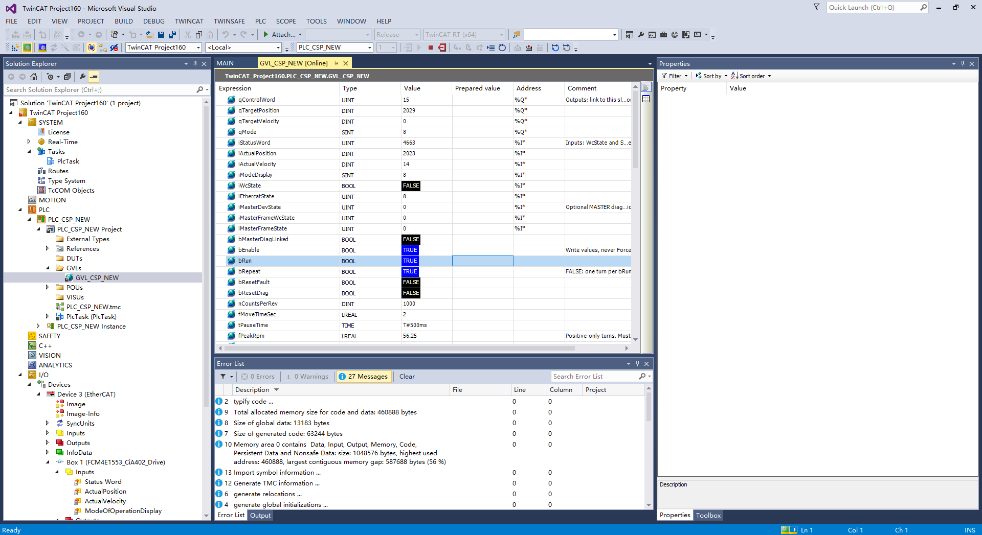
图 2 TwinCAT 在线变量与 EtherCAT OP 状态
图中 qControlWord 为主站输出控制字，qTargetPosition 和 qTargetVelocity 为目标量，qMode 为模式请求；iStatusWord、iActualPosition、iActualVelocity 和 iModeDisplay 为驱动器返回量。iEthercatState 等于 8 表示从站处于 OP。

5.1 上线后必须确认
- EtherCAT 状态为 OP，WcState 无异常，主站任务保持运行。
- iModeDisplay 与 qMode 一致，不能只看主站写入值。
- 使能前先将目标速度设为 0；CSP 目标位置先与当前内部位置对齐。
- 控制变量只能由一个控制源写入，避免 CoE 手动值与 PLC 周期 PDO 相互覆盖。

六 EtherCAT 通信配置

6.1 默认 PDO
方向 | 偏移 | 对象 | 类型 | 含义
RxPDO | 0-1 | 6040 | U16 | 控制字
RxPDO | 2-5 | 607A | I32 | 目标位置
RxPDO | 6-9 | 60FF | I32 | 目标速度
RxPDO | 10 | 6060 | I8 | 模式请求
TxPDO | 0-1 | 6041 | U16 | 状态字
TxPDO | 2-5 | 6064 | I32 | 内部执行位置
TxPDO | 6-9 | 606C | I32 | 内部执行速度
TxPDO | 10 | 6061 | I8 | 当前模式

6.2 DC Synchron 设置
- 在从站 DC 页面选择 DC-Synchron。
- 设置 Sync Unit Cycle 为 2000 us，SYNC0 选择 x1，Shift Time 先设为 0。
- PLC Task 设置为 2.000 ms，并与 SYNC0 周期保持一致。
- 启用 SYNC0，保持 SYNC1 关闭；当前硬件没有 SYNC1 连线。
SYNC0 有 500 Hz 波形只表示同步脉冲存在，不能单独证明每帧 PDO 均按时处理。应同时观察 WcState、AL 状态码、主站帧诊断和 MCU PDI 诊断。

6.3 通信失效原则
当从站离开 OP、过程数据无效、PDI 故障锁存或主站控制字被清零时，驱动输出进入安全停机路径。通信恢复后软件不自动继续旧运动，主站必须重新完成状态确认和启动流程。

七 CiA402 状态机与使能

7.1 控制字顺序
步骤 | 6040 | 期望状态 | 6041 掩码结果
关闭使能 | 0000 | Switch On Disabled | 0040
Shutdown | 0006 | Ready to Switch On | 0021
Switch On | 0007 | Switched On | 0023
Enable Operation | 000F | Operation Enabled | 0027
Fault Reset | 0080 上升沿 | 退出 Fault | 重新判断

判断状态时先计算 6041 AND 0x006F，不要直接比较完整状态字。bit9、bit10 和 bit12 等模式相关位可能同时存在。

7.2 常用控制位
位 | 掩码 | 用途
bit 0-3 | 000F | CiA402 启停和快速停止
bit 4 | 0010 | PP 新目标上升沿
bit 5 | 0020 | PP 立即执行
bit 6 | 0040 | PP 相对位置选择
bit 7 | 0080 | 故障复位新上升沿
bit 8 | 0100 | PP PV Halt

警告 Fault Reset 必须先观察到 bit7 为 0，再产生新的 0 到 1 上升沿。不得在每个 PLC 周期持续强制 0080。

八 PP 轮廓位置模式

8.1 参数与操作
- 写 6060 为 1，并确认 6061 返回 1。
- 设置 6081 轮廓速度、6083 加速度和 6084 减速度。
- 写入 607A 目标位置；首次使用小距离、低速度目标。
- 绝对目标发送 002F 后发送 003F；相对目标发送 006F 后发送 007F。
- 等待 6041 bit12 确认，再将 bit4 拉低，为下一次目标准备新的上升沿。
- 根据 bit10、6064 和内部速度判断运动完成。

8.2 重要说明
- 单次有限目标应完成后保持，不应持续旋转。
- 保持 bit4 为 1 不会反复启动同一目标；下一目标必须重新拉低再拉高。
- 相对位置以接受命令时的内部当前位置为基准，不是无限累加目标。

九 PV 轮廓速度模式
- 写 6060 为 3，并确认 6061 为 3。
- 配置 607F 最大速度、6083 加速度和 6084 减速度。
- 写 60FF 目标速度，正负号表示方向；非零目标将持续运行。
- 停止时写 60FF 为 0，或按设计使用 Halt、Quick Stop 或撤使能流程。
PV 使用 607F 作为速度上限，不使用 6081 作为运行速度限制。bit8 Halt 仅适用于 PP 和 PV，不应套用于 CSP。

十 CSP 周期同步位置模式

10.1 启动步骤
- 设置 DC-Synchron 和 2 ms 周期，确认任务与 SYNC0 一致。
- 写 6060 为 8，确认 6061 为 8。
- 使能前将 607A 加 60B0 对齐当前 6064，避免跳到旧目标。
- 按 0006、0007、000F 顺序使能，每一步等待状态掩码确认。
- 主站每个周期发送连续、限速、限加速度的位置目标。

10.2 运行与暂停
CSP 采用约 20 ms 的内部相位平滑，存在相应滞后。主站必须持续规划目标，不能只写一次位置后停止 PDO 更新。正常暂停应由主站规划减速到保持位置，或使用经过验证的 Quick Stop 流程。
警告 出现 WcState 异常、AL 同步错误或控制字被清零时，先保存诊断数据，不要立即强制重新使能。通信恢复后重新对齐目标并执行完整启动流程。

十一 CSV 周期同步速度模式
- 写 6060 为 9，确认 6061 为 9。
- 设置 607F 速度上限，并先保持 60FF 为 0。
- 完成状态机使能后，按周期更新 60FF 目标速度。
- 停止时平滑发送 0 速度，再按负载保持需求决定是否撤使能。

十二 对象字典与 PDO

12.1 常用运动对象
对象 | 类型 | 访问 | 用途
603F | U16 | 只读 | CiA402 错误码
6040 | U16 | 读写 RxPDO | 控制字
6041 | U16 | 只读 TxPDO | 状态字
605A | I16 | 读写 | Quick Stop 选项
605D | I16 | 读写 | PP PV Halt 选项
6060 | I8 | 读写 RxPDO | 请求运行模式
6061 | I8 | 只读 TxPDO | 当前运行模式
6064 | I32 | 只读 TxPDO | 内部执行位置
606C | I32 | 只读 TxPDO | 内部执行速度
607A | I32 | 读写 RxPDO | 目标位置
607F | U32 | 读写 | 最大速度上限
6081 | U32 | 读写 | PP 轮廓速度 CSP 跟随上限
6083 | U32 | 读写 | 轮廓加速度
6084 | U32 | 读写 | 轮廓减速度
6085 | U32 | 读写 | Quick Stop 减速度
60B0 | I32 | 读写 可映射 | CSP 位置偏移
60FF | I32 | 读写 RxPDO | PV CSV 目标速度
6502 | U32 | 只读 | 支持模式位图 0x185

12.2 设备与诊断对象
对象 | 用途 | 说明
1001 | 错误寄存器 | 错误分类位
1018 | 身份对象 | Vendor Product Revision Serial
10F1 | 同步错误设置 | 不能用来掩盖主站调度问题
1C12 1C13 | PDO 分配 | PREOP 配置
1C32 1C33 | 同步参数 | 周期和同步错误诊断
2000 | 运动单位 | 0 为 rpm 1 为 count per second
206C | 厂商故障码 | 十进制故障编号

写 2000 改变运动单位时必须处于 PREOP、未使能且执行链已停止。改变单位会清零速度目标并重置相关速度参数，设置不应假定掉电保存。

十三 故障诊断 停机与复位

13.1 停机优先级
硬件故障、PDI 故障锁存、从站非 OP、过程数据无效和控制字关断条件优先于普通减速请求。故障会取消旧的普通停止状态，避免恢复中断后被旧状态覆盖。

13.2 停转时保存的数据
- 主站 WcState、帧状态、Tx Rx 错误和丢帧计数。
- EtherCAT AL 状态、AL 状态码以及是否仍处于 OP。
- 6040、6041、6061、607A、6064、60FF 和 606C。
- 603F、1001、206C 以及 MCU 首次错误与首次禁用快照。
- SYNC0 和 IRQ 波形，记录相对时序及异常发生前后的变化。

13.3 常见诊断区别
现象 | 含义 | 处理方向
WcState 异常 | 主站周期过程数据无效 | 查主站调度 网卡 任务周期和链路
AL 0x001A | EtherCAT 同步错误 | 查 DC 周期 SYNC0 中断和处理时延
603F 0x7500 | MCU 与 ESC PDI 故障 | 查 SQI 事务和首次 PDI 错误
6040 变为 0 | 主站或 PLC 主动撤销控制 | 查停止锁存和 PLC 写入逻辑

13.4 故障复位
- 先撤销运行请求并确认目标速度为 0。
- 保存诊断信息，排除硬件、通信和同步故障。
- 控制字 bit7 先保持 0，再发送新的 0 到 1 上升沿。
- 等待状态机退出 Fault，再按 0006、0007、000F 重新使能。

十四 常见问题排查
现象 | 可能原因 | 处理方法
无法进入 OP | ESI 身份不匹配 网卡未绑定 同步配置错误 | 核对 ESI Vendor Product Revision 和 RT 网卡
进入 OP 但不能使能 | 控制字顺序错误 状态未等待 故障未复位 | 按状态掩码逐步执行 0006 0007 000F
PP 单次目标一直转 | 实际模式不是 PP 60FF 非零 PDO 覆盖手动值 | 查 6061 60FF 6040 和唯一写入源
CSP 运行后停转 | WcState 异常 AL 同步错误 主站清控制字 | 保存诊断 查任务和 DC 周期 重新对齐后启动
位置显示与机械不符 | 6064 是开环内部位置 存在丢步 | 降低速度加速度 检查负载 必要时增加编码器方案
速度太小不动作 | 内部速度量化后为零 | 提高目标速度并检查 2000 单位
故障复位无效 | bit7 无新上升沿 故障条件仍存在 | 先清 bit7 排除故障后再次上升沿
通信恢复后不自动继续 | 保护设计阻止旧运动自动恢复 | 重新确认目标 状态与启动许可

十四点一 调试建议
- 先用 PP 小位移确认相序、方向和计数分辨率，再测试连续模式。
- 使用 CSP 前先验证主站 RT 网卡、2 ms 任务和 DC 同步稳定性。
- 出现偶发停机时保留第一次异常快照，不要只看故障后的静态变量。

十五 规格与实现边界
项目 | 规格或说明
软件平台 | N32G455 MCU 嵌入式固件
通信 | EtherCAT CoE CiA402
设备身份 | Vendor 0xE66 Product 0x15530111 Revision 3
运动模式 | PP 1 PV 3 CSP 8 CSV 9
默认 PDO | Rx 12 字节 Tx 12 字节
推荐主站周期 | 2 ms DC Synchron SYNC0 x1
逻辑分辨率 | 默认 1000 count per revolution
速度单位 | rpm 或 count per second
位置范围 | 32 位有符号逻辑计数
控制类型 | 开环步进控制
反馈说明 | 6064 606C 为内部执行量 非编码器测量
未实现 | 回零 编码器闭环 真实力矩 软件限位 探针
SYNC1 | 当前硬件未连接 固件屏蔽
功能安全 | 无 STO 认证 需独立安全回路

十五点一 硬件参考参数
现有产品资料给出的供电范围为 DC 24 V 至 48 V，外形尺寸约 134 mm × 77 mm × 34 mm。最终电流能力、I O 电气特性、端子编号和安装孔位应以量产硬件规格书与丝印为准。

附录 最小调试流程和地址速查

A 最小调试流程
- 安装 ESI，扫描设备，核对 Vendor Product Revision。
- 配置 TwinCAT RT 网卡、2 ms PLC Task 和 2 ms DC SYNC0。
- 确认从站 OP、WcState 正常，模式显示与模式请求一致。
- 准备零速度或位置对齐目标，按 0006 0007 000F 使能。
- 先以 PP 小位移低速运行，确认方向与急停，再使用 CSP 或速度模式。
- 停止或故障后先保存诊断，复位并重新执行完整启动流程。

B 地址速查
对象 | 名称 | 重点
6040 | 控制字 | 使能 停止 PP 握手 故障复位
6041 | 状态字 | 用 006F 掩码判断状态
6060 6061 | 模式请求与显示 | 必须核对二者一致
607A 6064 | 目标位置与内部位置 | CSP 启动前对齐
60FF 606C | 目标速度与内部速度 | PV CSV 非零目标持续有效
603F 1001 206C | 故障对象 | 区分 CiA402 分类和厂商故障
1C32 1C33 | 同步参数 | 周期和同步诊断
2000 | 运动单位 | 更改需 PREOP 未使能

文档编号 FCM4E1553-UM-V1.0
深圳星火自动化科技有限公司

